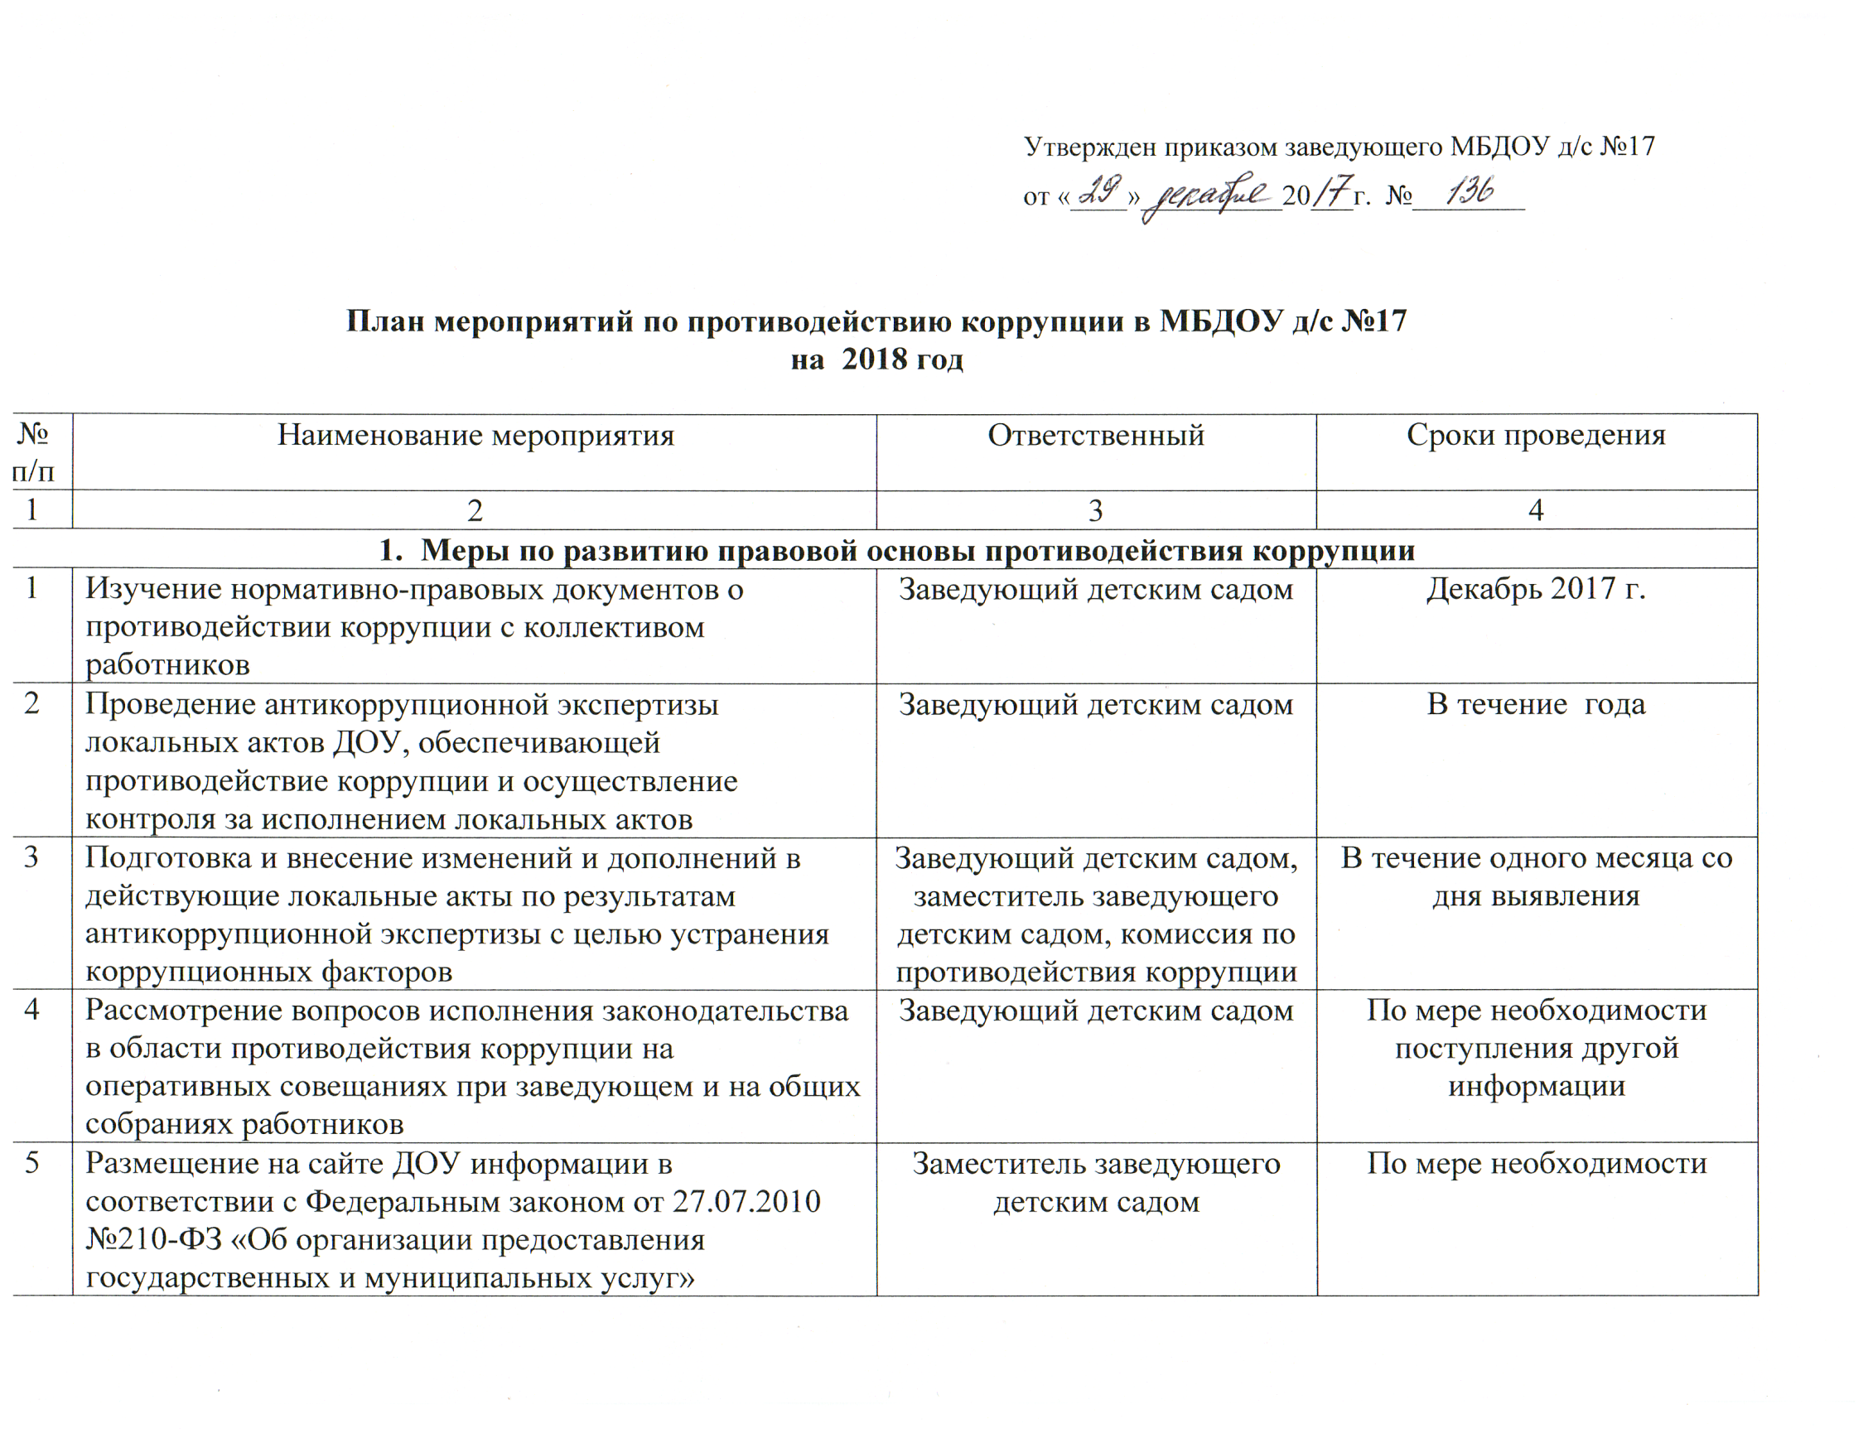

2.Меры по совершенствованию функционирования МБДОУ д/с №17 в целях предупреждения коррупции
6 | Предоставление заведующим детским садом сведений о доходах, об имуществе и обязательствах имущественного характера, а также о доходах, об имуществе и обязательствах имущественного характера своего супруга (супруги) и несовершеннолетних детей в налоговую инспекцию | Заведующий детским садом | Апрель
7 | Организация проверки достоверности предоставляемых работником персональных данных и иных сведений при поступлении на работу | Заведующий детским садом | При поступлении на работу
8 | Проведение анализа результатов рассмотрения обращений родителей (законных представителей) о фактах проявления коррупции | Заведующий детским садом, ответственный за работу по противодействию коррупции | 1 раз в квартал
9 | Размещение заказов на приобретение товаров, оказание услуг в соответствии с требованиями Федерального закона от 05.04.2013 44 ФЗ «О контрактной системе в сфере закупок товаров, работ, услуг для обеспечения государственных и муниципальных нужд» Гражданского Кодекса Российской федерации | контрактный управляющий | В течение года
10 | Распределение выплат стимулирующего характера работникам ДОУ | Комиссия по делам распределения выплат | 1 раз в квартал
11 | Содействие и участие в проведении антикоррупционного мониторинга, антикоррупционной пропаганда и иных мероприятий по противодействию коррупции, проводимых в ДОУ | Заведующий детским садом | 1 раз в квартал
12 | Размещение памяток по вопросам противодействия коррупции | Заместитель заведующего детским садом, педагоги | Обновление информации  на сайте ДОУ
13 | Обеспечение наличия в ДОУ Журнала регистрации уведомлений работников, должностных лиц, родителей (законных представителей) воспитанников МБДОУ д/с №17 о фактах обращения к ним в целях склонения их к совершению коррупционных правонарушений. | Заведующий детским садом | Январь
15 | Обеспечение взаимодействия с правоохранительными органами по вопросам борьбы с коррупцией | Заведующий детским садом | По мере возникновения
16 | Совершенствование механизма внутреннего контроля за соблюдением работниками обязанностей, запретов и ограничений¸ установленных действующим законодательством через изучение нормативно-правовых документов | Заведующий детским садом | В течение года
17 | Усиление внутреннего контроля в ДОУ по вопросам организации и проведения образовательной деятельности | Заведующий детским садом, заместитель заведующего детским садом | Постоянно
18 | Обеспечение соблюдения прав всех участников образовательного процесса в ДОУ в части:  -сохранения и укрепления здоровья детей,  комплексной безопасности воспитанников;  -обеспечения повышения качества образования;  -совершенствования механизмов управления | Заведующий детским садом, заместитель заведующего детским садом, педагоги, родители (законные представители) воспитанников | Постоянно
19 | Усиление внутреннего контроля в ДОУ по вопросам организации питания воспитанников | Заведующий детским садом, заместитель заведующего детским садом  старшая медицинская сестра | Постоянно
20 | Осуществление контроля за полнотой и качеством расходования денежных средств в учреждении | Заведующий детским садом | Постоянно
21 | Совершенствование системы работы по обращению граждан | Заведующий детским садом | Постоянно
22 | Организация и проведение инвентаризации имущества ДОУ по анализу эффективности его использования | Заведующий хозяйством | Постоянно
3.Снижение административных барьеров и повышение доступности образовательных услуг
23 | Информирование родительской общественности о перечне предоставляемых услуг в ДОУ через сайт ДОУ | Заведующий детским садом | до 20 сентября
24 | Обновление на сайте ДОУ полного комплекса информационных материалов по предоставлению образовательных услуг | заместитель заведующего детским садом | Постоянно
25 | Проведение мониторинга качества предоставления образовательных услуг в ДОУ | Заместитель заведующего детским садом | Ежегодно
4.Обеспечение доступа родительской общественности к информации о деятельности ДОУ,
взаимодействие ДОУ и родителей (законных представителей) воспитанников
26 | Осуществление экспертизы жалоб и обращений родителей о наличии сведений о фактах коррупции и проверки, наличия фактов, указанных в обращениях | Заведующий детским садом, заместитель заведующего детским садом | По мере поступления
27 | Обеспечение функционирования сайта ДОУ в соответствии с Федеральным законом от 09.02.2009 №8-ФЗ «Об обеспечении доступа к информации о деятельности государственных органов и органов местного самоуправления» с целью информирования о деятельности ДОУ, правил приема воспитанников | Заведующий детским садом, заместитель заведующего детским садом | Постоянно
28 | Разработка раздела «Антикоррупционная деятельность» на сайте учреждения для обеспечения открытости деятельности ДОУ | Заместитель заведующего детским садом | 1 квартал
29 | Проведение социологического опроса среди родителей ДОУ с целью определения степени их удовлетворенности работой ДОУ, качеством предоставляемых образовательных услуг | Заместитель заведующего детским садом | Сентябрь-октябрь
30 | Информирование родителей (законных представителей) воспитанников о правилах приема в ДОУ | Заведующий детским садом | Постоянно,  по мере внесения изменений
31 | Обеспечение наличия в ДОУ информационных стендов по вопросам:  - организации питания;  - оказания образовательных услуг | Заведующий детским садом, заместитель заведующего детским садом | Постоянно,  по мере внесения изменений
32 | Обеспечение наличия в ДОУ книги замечаний и предложений. Проведение анализа и контроля за устранением обоснованных жалоб и замечаний родителей | Заведующий детским садом | Постоянно
33 | Проведение выставки рисунков для родителей  «Я и мои права» | Заместитель заведующего детским садом, педагоги | Ежегодно

